18/11/2024

Ο Νοέμβρης είναι ο μήνας του οργώματος της γης και της σποράς, γι’ αυτό και ονομάζεται και ΜΕΣΟΣΠΟΡΙΤΗΣ… Το μήνα αυτό οι ΓΕΩΡΓΟΙ/γεωργοί έχουν πολλές δουλειές… Στο επόμενο τραγούδι αναφέρονται…

**1)**Για άκουσε το τραγούδι και μάθε ποιες είναι…

Ο ΓΕΩΡΓΟΣ ΠΑΕΙ ΣΤΟΝ ΑΓΡΟ (ΤΡΑΓΟΥΔΙ): <https://video.link/w/JIWzb>

Αφού άκουσες το τραγούδι, θα κατάλαβες ότι η δουλειά του γεωργού δεν είναι καθόλου εύκολη… Ειδικά στα παλιά χρόνια, που δεν είχε τα μηχανήματα που υπάρχουν σήμερα (μπορείς να τα ψάξεις στο διαδίκτυο αν θέλεις να μάθεις ποια είναι) και τον βοηθούν κάνοντας πιο εύκολη τη δουλειά του.

Λεξούλες του ΓΕΩΡΓΟΥ/γεωργού (που θα σε βοηθήσουν να καταλάβεις καλύτερα τη δουλειά του):

**ΟΡΓΩΝΩ =** ανακατεύω το χώμα που έχει ξεραθεί από τον ήλιο του καλοκαιριού για να μαλακώσει.

**ΣΠΕΡΝΩ =** ρίχνω σπόρους στο χώμα που έχω οργώσει και περιμένω τη βροχή να κρύψει τους σπόρους μέσα στο μαλακό χώμα.

**ΘΕΡΙΖΩ =** κόβω με το δρεπάνι μου τα φυτά που έχουν μεγαλώσει κι έχουν πάνω τους τα σποράκια που είχα ρίξει στο χώμα κι αυτά μεγάλωσαν κι έγιναν καρποί.

**ΑΛΩΝΙΖΩ =** ξεχωρίζω τους κορμούς των φυτών από τους καρπούς

**ΑΛΕΘΩ =** λιώνω τους καρπούς και τους μετατρέπω σε σκόνη (αν χρειάζεται)

Θέλεις να δεις πώς έκανε τη δουλειά του στα παλιά χρόνια; Δες στο επόμενο βίντεο…

**2)**Η ΣΠΟΡΑ ΑΛΛΟΤΕ: <https://video.link/w/leXzb> (η διαδικασία από λεπτό 11.20 και μετά)

Θέλεις κι εσύ να κάνεις τις εργασίες που έχουν σχέση με το ΓΕΩΡΓΟ/γεωργό; Πήγαινε στα επόμενα 2 φύλλα… (**ΜΗΝ ΞΕΧΑΣΕΙΣ ΝΑ ΒΑΛΕΙΣ ΟΝΟΜΑ ΣΤΗΝ ΕΡΓΑΣΙΑ ΣΟΥ ΚΑΙ ΝΑ ΥΠΕΝΘΥΜΙΣΕΙΣ ΣΤΗ ΜΑΜΑ ΝΑ ΒΑΛΕΙ ΤΗΝ ΗΜΕΡΟΜΗΝΙΑ ΠΑΝΩ**)

**3)**Φύλλο εργασίας &

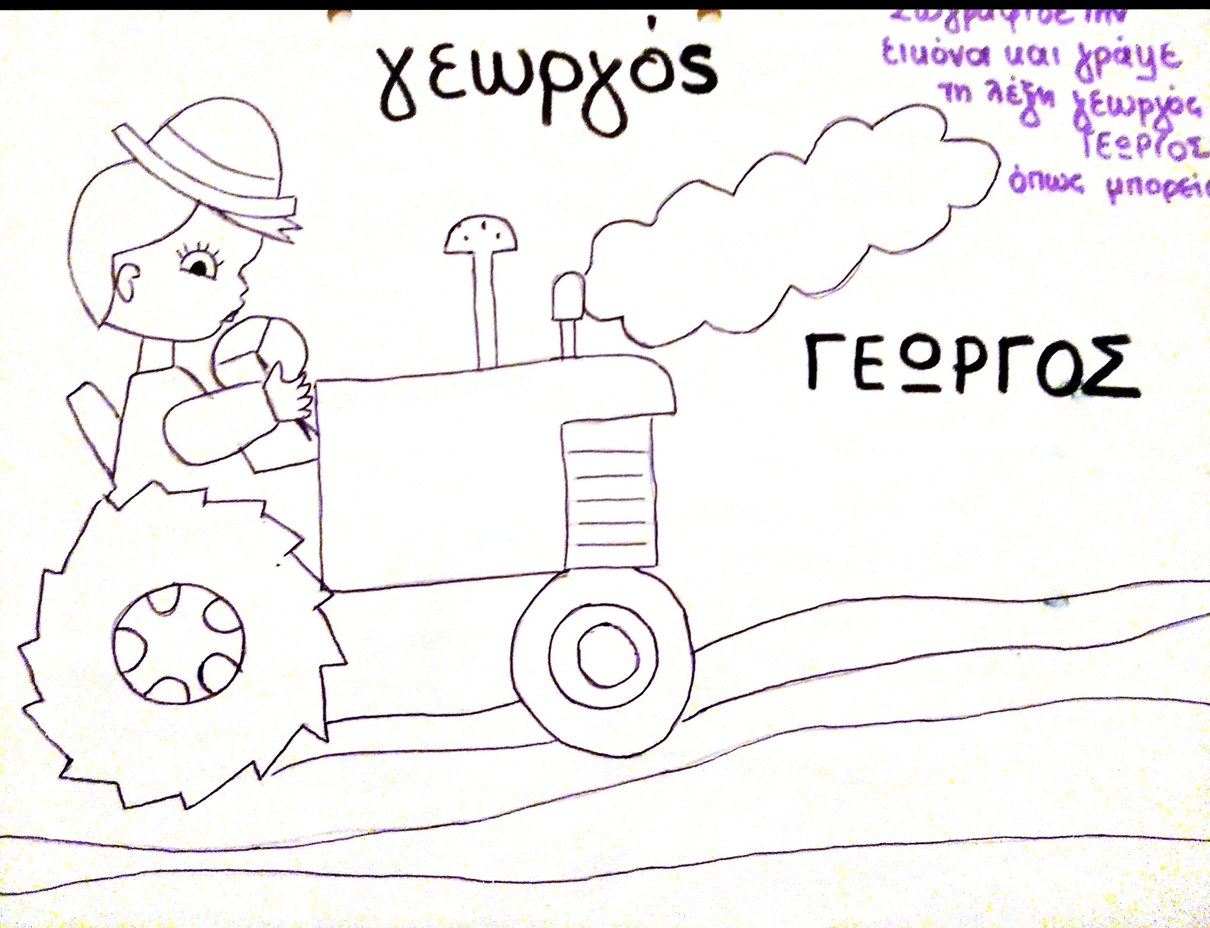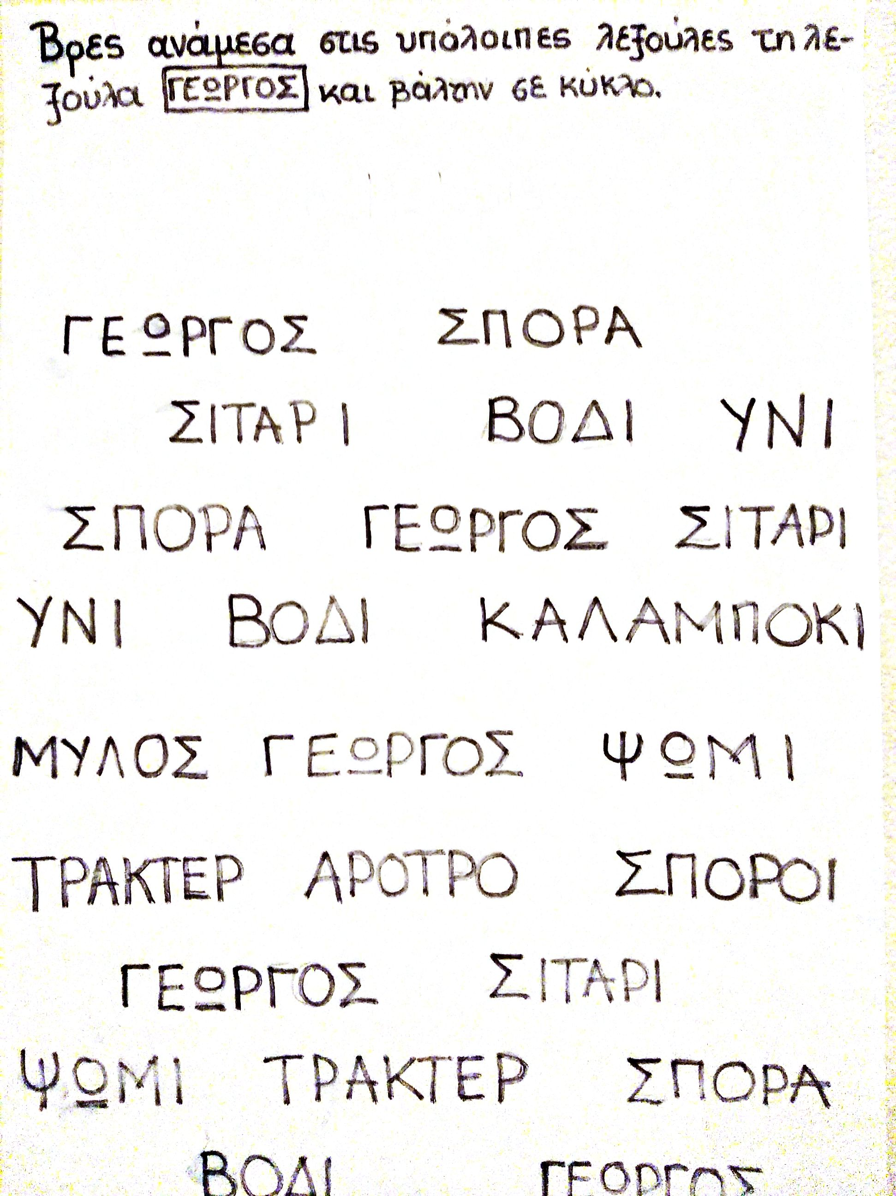

**ΣΗΜΑΝΤΙΚΟ:** Ζήτα τη βοήθεια της μαμάς ή όποιου άλλου σε βοηθά (να σου εξηγήσει δηλαδή τι ακριβώς πρέπει να κάνεις) μόνο **ΑΝ** τη χρειάζεσαι. Και αν θέλεις, αύριο το πρωί μπορείς να φτιάξεις και το παζλ του γεωργού στο επόμενο φύλλο

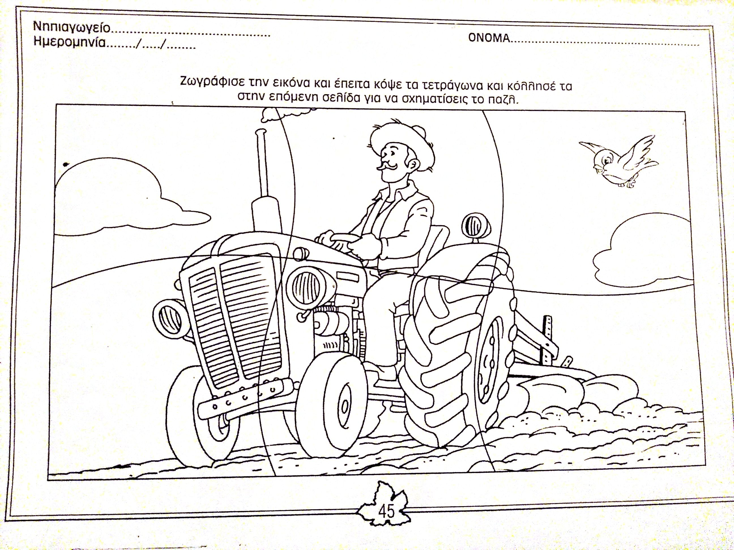

**Μπορείς επίσης να παίξεις παιχνίδια εδώ…**

Ο γεωργός πάει στον αγρό🡪🡪

<https://learningapps.org/display?v=p0u5bwfec20>

Στο χωράφι! 🡪 🡪

<https://learningapps.org/display?v=pdzb5umua20>

Άκου και ταίριαξε τις δουλειές του γεωργού 🡪🡪

<https://learningapps.org/display?v=p1h5swmvt20>

Ο ΓΕΩΡΓΟΣ (ΠΑΖΛ)

<https://www.jigsawplanet.com/?rc=play&pid=1352935c1b04>